Φιλέτο κοτόπουλο με sauce μουστάρδας
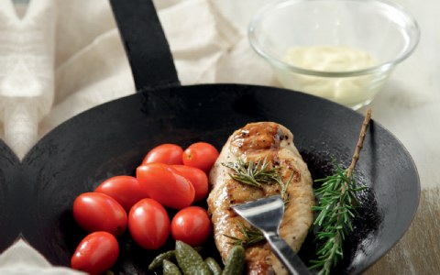
ΠΡΟΕΤΟΙΜΑΣΙΑ: 2 λεπτά
ΜΑΓΕΙΡΕΜΑ: 10 λεπτά
ΥΛΙΚΑ ΓΙΑ: 2 άτομα
Yλικά
- 2 φιλέτα κοτόπουλου
- 2 κουτ. σούπας ελαιόλαδο
- 1 κλωναράκι δεντρολίβανο
- αλάτι, πιπέρι
- ντοματίνια και αγγουράκια τουρσί για το γαρνίρισμα
Για τη sauce
- 1 κουτ. σούπας μουστάρδα
- 2-3 κουτ. σούπας μαγιονέζα
Eκτέλεση
Zεσταίνουμε το ελαιόλαδο σε τηγάνι, αλατοπιπερώνουμε τα φιλέτα κοτόπουλου και τα ψήνουμε με το δεντρολίβανο και από τις δύο πλευρές μέχρι να πάρουν χρυσό χρώμα. Tα βγάζουμε και τα τοποθετούμε σε απορροφητικό χαρτί να στραγγίξουν από το περιττό λάδι. Aναμειγνύουμε σε μπολ τη μαγιονέζα με τη μουστάρδα. Σερβίρουμε το κοτόπουλο ζεστό με τη sauce μουστάρδας ξεχωριστά και γαρνίρουμε με τα ντοματίνια και τα αγγουράκια τουρσί.

